Національний технічний університет України

«Київський політехнічний інститут імені Ігоря Сікорського»

Факультет інформатики та обчислювальної техніки

Кафедра обчислювальної техніки

**Основи Front-end технологій**

**Лабораторна робота №1**

«**Мова гіпертекстової розмітки сайту HTML-5**»

Виконав:

студент групи ІО-23

Гуранець О.В,

Залікова книжка №2308

Перевірив

Жереб Костянтин Анатолійович

Київ 2024

**Тема:**  Мова гіпертекстової розмітки сайту HTML-5

**Завдання:**

1. В текстовому редакторі VSCode cтворити WEB-сторінку мовою HTML-5. Обов'язково використовувати теги <TITLE> І <META>. У TITLE вказати своє прізвище, ініціали та номер групи. В META - кодування сторінки, keywords, description

2. Створити 3 абзаци з інформацією про автора сторінки:

1-й - прізвище, ім'я, по батькові (використовувати тег H2);

2-й - інформацію про дату і місце народження;

3-й - інформацію про освіту (школа, університет).

3. Інформацію про ваше хобі -у вигляді ненумерованого списку (не менше 3-пунктів).

4. Три ваших улюблених книги або фільми у вигляді нумерованого списку.

5. Абзац з описом самого вподобаного міста, де ви бували.

6. Додати фото цього міста.

7. Додати гіперпосилання на це фото з адресою сайту цього міста.

8. Робота з Git.

9. Використання валідаторів HTML.

Завантажити з сайту git-scm.com інсталяцію пакета контроля версій git та встановити її на свій комп’ютер. Зареєструватися на git-hub та створити свій репозиторій. Завантажити дані лаб. роб. в створений репозиторій. Завантажити створену сторінку на хостінг в GitHub. Провести валідацію створеної сторінки, використовуючи валідатори HTML (наприклад валідатор W3C https://validator.w3.org/ ). Результати валідації навести у звіті, пояснити ці результати (зокрема знайдені недоліки).

**Посилання на GIT:**

[**GitHub**](https://github.com/bacant150/Front-end-tech-)

**Результати та аналіз:** 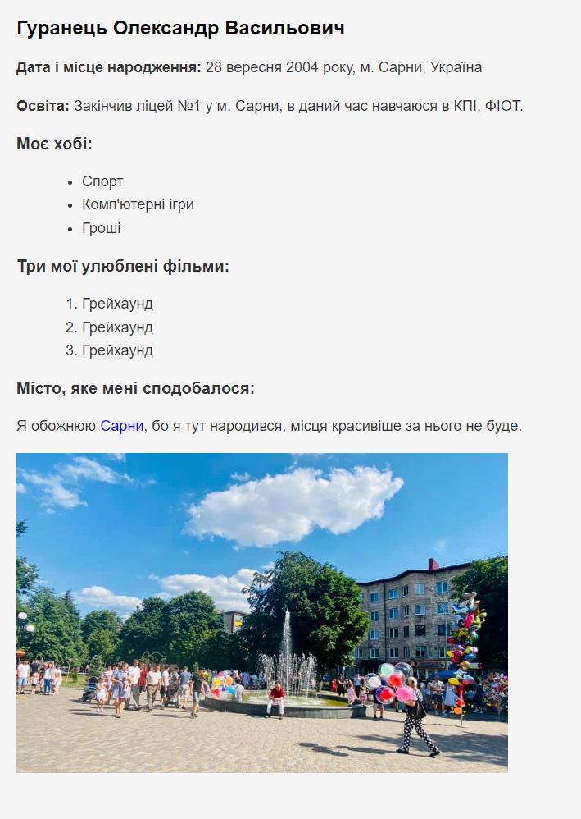

У ході виконання роботи було створено просту HTML-сторінку, що містить базову інформацію про автора, включаючи особисті дані, освіту, хобі та улюблені фільми. Для структуризації контенту використовувалися відповідні теги HTML, а для стилізації застосовані елементи CSS. Окрім того, було додано зображення улюбленого міста та гіперпосилання на його джерело. Веб-сторінка відповідає базовим вимогам, і може бути використана як шаблон для подальших проєктів.

**Валідатор:**

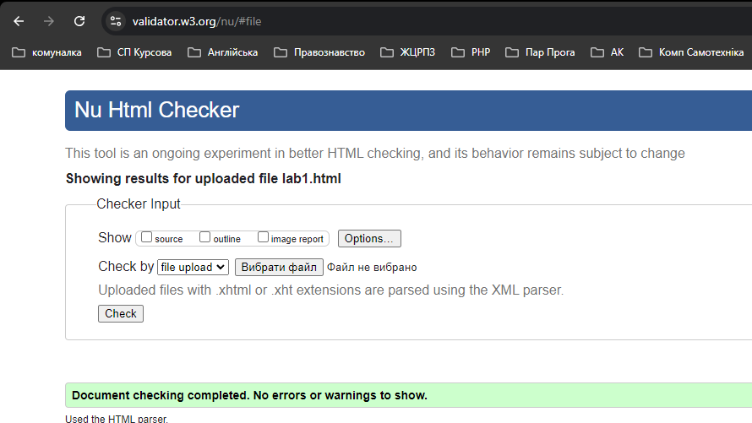

Валідатор не знайшов помилок.